**Занятие закрепление пройденного « Алиса в стране чудес» с использованием презентации «Своя игра» для 2 года обучения 2 класса.**

**Цели урока:** Закрепление и расширение грамматических и лексических навыков обучающихся.

**Задачи:**

образовательные:

- научить обучающихся применять грамматические и лексические навыки для решения учебных и практических задач;

- развить умение сравнивать, обобщать и делать выводы в процессе выполнения индивидуальных и групповых заданий;

развивающие:

- формировать речевые, познавательные и интеллектуальные способности младших школьников;

- развивать познавательный интерес к английскому языку посредством занимательного материала, игровых технологий

воспитательные:

- развивать умение работать в коллективе;

- обеспечить условия для воспитания взаимопомощи и положительного отношения к изучаемому предмету.

**Необходимое оборудование и материал:** компьютер, экран, презентация «Своя игра», изображение героев сказки Л. Керролла «Алиса в стране чудес», карточки с английскими цифрами и словами, карточка с примерами, карточка с заданием найти спрятанные буквы, буквы английского алфавита заглавная и прописная, алфавит-пазл, картинки разноцветных шляп, карточка- исправь утверждения, карточка –составь предложения, змейка слов, ссылка на песни для занятия

<https://rutube.ru/video/27bbaf1c3774a45d3e18c1ac7cec5b71/>

<https://rutube.ru/video/343e19f2bef4460c6d010b40a2330c0b/>

**Ход занятия:**

***Приветствие. Введение в тему занятия.***

-Hello, boys and girls! How are you?

-Today I have a letter for you! У меня для вас послание! (Приложение 1)

-Let’ s read! (Help me!)

-Кто то просит нас о помощи! Кто же это ? Угадайте! Guess the riddle!

**She is pretty. She is good. She is smart. She has got three friends: Tom, Tim and Tricky. Who is she?** (Alice)

(педагог выставляет портрет Алисы – Приложение 2)

-Как то гуляя в парке, Элис устала и присела под дерево отдохнуть, от жары ее клонило в сон. Конечно, сплести венок было бы очень приятно, но стоит ли ради этого подыматься? Размышляя над эти Элис не заметила как уснула и попала в страну английских чудес. Alice is in the Wonderland! Она находится у королевы этой страны и никак не может вернуться назад, поэтому просит нас о помощи!

- Are you ready to help Alice?

-Чтобы нам попасть в страну английских чудес. надо дружно исполним песню с нашим знакомым Мэтом.

-Let’s sing and count with Matt! *(Let’s count to 20 Song for kids)*

<https://rutube.ru/video/27bbaf1c3774a45d3e18c1ac7cec5b71/>

***Trip in Wonderland***

(Во время путешествия по стране английских чудес, обучающиеся встречаются с героями сказки Льюиса Кэрролла и выполняют их задания, помогая тем самым Алисе вернуться домой)

-We are in Wonderland! Let’s go and help Alice!

-I see **the White Rabbit**! Я вижу Белого Кролика (Приложение 3)

-Он постоянно куда -то спешит, время для него очень важно, поэтому он хочет проверить, как вы знаете английские числа.

-Вот его задания.

-Count from 1 to 12! All together!

-Count from 12 to 1! All together!

-Put the number and the word together. (Приложение 4)

(соотнести цифру и слово)

-Count and name the number. (Приложение 5)

(задача –решить примеры, записанные словами и назвать ответ)

-Well done! Мы успешно выполнили все задания Белого Кролика! Он очень спешит, ему пора бежать , а мы продолжаем путешествие, Let’ go!

-I see **the Cheshire Cat**! Я вижу Чеширского Кота (Приложение 6)

-Это добродушный кот, который всегда улыбается, у него есть способность исчезать и оставлять только свою улыбку.

-Вот его задания.

-Чеширский Кот исчез, на каких буквах он спрятался? (Приложение 7)

-Следующее задание Кота.

(педагог выставляет несколько заглавных букв алфавита, задача –подобрать к ним прописные буквы, которые педагог выложил на столе, затем расположить получившиеся пары в алфавитном порядке):

F B Q J D G I R H T

Bb Dd Ff Gg Hh Ii Jj Qq Rr Tt

-А чтобы продолжить наш путь, нам надо выложить дорожку из пазлов букв английского алфавита. (Приложение 8)

(собрав дорожку, все дружно называют алфавит и проходят по ней)

-I see **the Mad Hatter**! Я вижу Шляпника! (Приложение 9)

-Шляпник занимается продажей шляп и поет песни на концерте.

-Let’s sing the ABC Song together!

[**https://rutube.ru/video/343e19f2bef4460c6d010b40a2330c0b/**](https://rutube.ru/video/343e19f2bef4460c6d010b40a2330c0b/)

-Шляпник любит шить разноцветные шляпы и он хочет проверить, а знаете ли вы английские цвета, он приготовил для вас стихи – договорки про цвета.

(педагог читает стихи, задача учащихся хором назвать тот цвет в конце стихотворения, о котором идет речь)

*Нарисую жёлтым мелом  
Солнце - это будет* ***yellow****!  
  
Загорелся красный свет,  
Стой на месте - это* ***red****!  
  
Море синее люблю,  
Ну а море цвета* ***blue****!  
  
Вот зелёный пластилин,  
Как зелёнка, - это* ***green****.  
  
Нарисует рыжий сторож  
Апельсины цвета* ***orange.*** *Толстый свин танцует свинг,  
Розовый, конечно,* ***pink.*** *По чернилам громко шлёпал  
Шар лиловый цвета* ***purple.*** *Самый сладкий цвет по праву  
Шоколадный  - это* ***brown.*** *Мышка серая быстрей  
Убегай от кошки* ***grey!*** *Не купалась целый век  
Чёрная ворона* ***black.****Белый снег лёг на асфальт,  
И асфальт стал белым - white.*

-Шляпник просит вас о помощи! Когда он продавал свои шляпы, подул сильный ветер и шляпы разлетелись, он не успел их поймать все и теперь не знает где несколько его шляп. Давайте поможем найти Шляпнику его шляпы, их ровно шесть, но они разного цвета.

-Find the hats! (Приложение 10)

(шляпы спрятаны заранее педагогом в кабинете, учащиеся находят шляпу и говорят фразу “I have got a red hat” и так далее)

-Шляпник благодарит вас и говорит”Thank you!”

-Let’s go!

-I see the March Hare! Я вижу Мартовского зайца! (Приложение 11)

-Он считает, что нужно всегда говорить то, что думаешь.

-Верны ли его утверждения, если нет исправьте. (Приложение 12)

(учащиеся читают утверждения и исправляют их)

-Мартовскому зайцу предстоит выступать с речью, но все слова в предложениях перепутались, помогите ему поставить слова на свои места. (Приложение 13)

-Давайте дружно прочитаем речь Мартовского зайца. Let’s read together!

-О чем он будет говорить?

-Мартовский заяц благодарит вас и говорит “Thank you!”

-Let’s go!

-I see the Dormouse! Я вижу мышь Соню. (Приложение 14)

-Соня большую часть времени спит.She likes to sleep!

- Она знает, где королева! Давайте поиграем и тогда может она проснется и укажет путь к королеве.

-Let’s play the game “Crocodile”!

(педагог приглашает к себе по очереди учащихся, которым на ухо шепчет название животного на английском языке, задача учеников изобразить животное без слов, с помощью жестов и мимики, задача остальных угадать загаданное животное, последнего педагог просит изобразить кота)

-Как только здесь появился кот, Соня сразу же проснулась и готова нам указать путь к королеве. Нам надо справиться с этой змеей, она не простая, а словесная. (Приложение 15)

(обучающиеся находят все спрятанные слова в змейке)

-Вот мы и у **Королевы Wonderland**! (Приложение 16)

-Она постоянно ходит раздраженная и пытается всем отрубить головы. Но нам она поможет вернуться домой, если мы выполним ее задание, в котором мы должны набрать наибольшее количество баллов или иначе нам несдобровать.

( с помощью презентации проходит игра под названием «Своя игра»)

(выполнив последнее задание учащиеся и Элис возвращаются домой)

-Our trip is over! Элим благодарит вас и говорит “Thank you and good bye”

Приложение 1



Help me!

Приложение 2

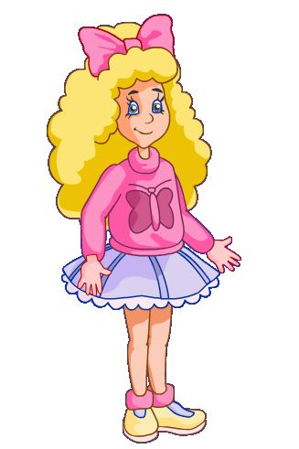

Приложение 3



Приложение 4

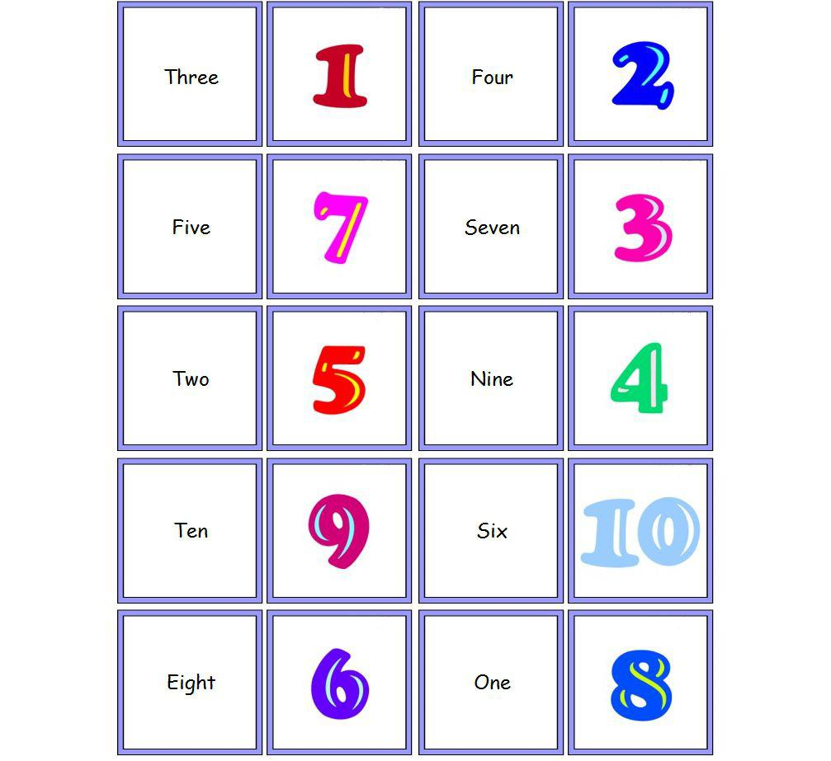

Приложение 5

one and five is …

three and four is …

two and seven is …

six and four is …

Приложение 6



Приложение 7

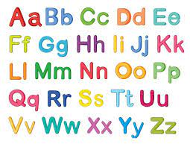











Прложение 8

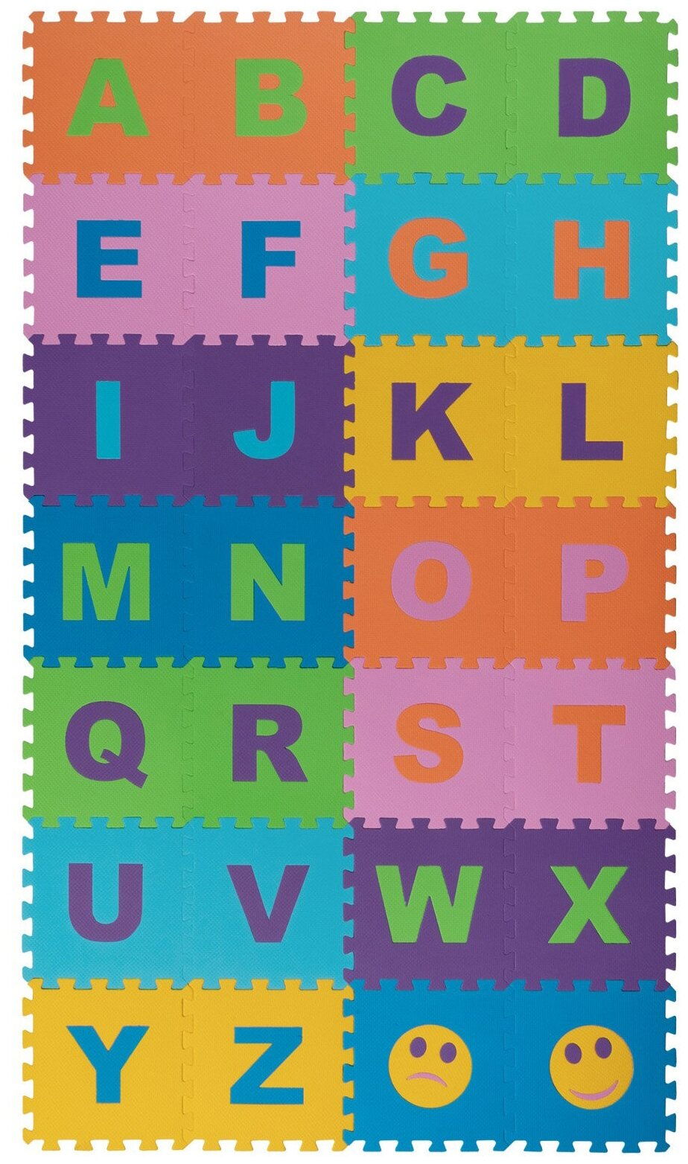

Приложение 9



Приложение 10

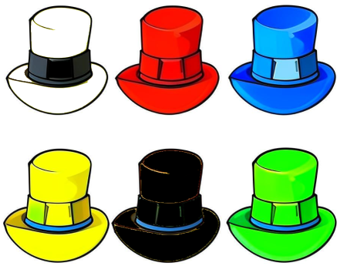

Приложение 11



Приложение 12

A pig is red.

Tim’s dog is green.

Ann’s rabbit can fly.

Sam’s parrot can swim.

Приложение 13

has, a got, Tom,cat.

is ,A, grey,cat.

Fat,is, It, not.

Приложение 14



Приложение 15

**dogpigfoxhenfrograbbitmouse**

Приложение 16

